Vigente a partir del 05 de Diciembre de 2014

Las marcas “@” identifican los puntos disponibles para procesar en el momento de la venta a través del sistema de validación ingresando en www.validacionescsf.com.ar o bien mediante los sistemas de facturación integrados.

En todas las recetas procesadas electrónicamente, la Liquidación de Recetas y CIERRE DE LOTES debe efectuarse obligatoriamente utilizando la herramienta que brinda dicho sistema para tal fin.
Aclaración:
El Cierre DE LOTES electrónico es OBLIGATORIO. SIEMPRE debe figurar en el Resumen de Facturación general (planilla provista por COMPAÑÍA), que presenta su Farmacia (ver punto 12).

Por lo tanto, en un mismo Resumen de Facturación debe figurar INDISPENSABLEMENTE:

- presentación ELECTRÓNICA de OSJERA (“Plan MIXTO VALIDACIÓN”)
- presentación MANUAL de OSJERA (“Plan MIXTO MANUAL”)

Descuentos: (Válidos sólo para pacientes ambulatorios)
Planes:  - Básico  - Categoría B  - Categoría C  - PSO 600 |  |  | 40% |  |  | @
Planes:  - Categoría A  - PSO 700  - PSO 800  - PSO Dor 800  - PSO Joven 800 |  |  | 50% |  |  | @
Plan Materno Infantil: |  |  | 100%  (ver punto 6) |  |  | @

Habilitación del beneficiario:

Credencial definitiva y provisoria (según muestras).
Archivo de Beneficiarios: |  |  | - El beneficiario debe figurar habilitado según validación ON LINE, aún en caso de que presente la credencial provisoria. |  |  | @

Documento de Identidad (DNI, LC, LE)

No es preciso que concurra el beneficiario personalmente a la farmacia. Puede hacerlo en su nombre cualquier otra persona que presente la documentación indicada.

Recetario:
Tipo de recetario: |  | - De todo tipo (particular o de instituciones)  No se aceptan recetarios sin membrete o de publicidad de medicamentos.
Datos que deben figurar de puño y letra del profesional, y con la misma tinta: |  | - Denominación de la entidad (en caso de que el recetario no sea el oficial de la entidad);  - Nombre y apellido del paciente;  - Número de afiliado indicando el Plan (*)  - Medicamentos prescriptos por principio activo indicando una marca sugerida, incluida en el Vademécum  - Cantidad de cada medicamento  - Firma y sello con número de matrícula y aclaración;  - Fecha de prescripción;  ATENCIÓN: OSJERA no acepta las autoprescripciones de medicamentos por parte de sus afiliados. Por lo tanto, deberán rechazarse las recetas que presenten esta condición.  (*) Cuando en una receta el número de beneficiario sea poco legible o se encuentre incompleto, la farmacia debe repetirlo al dorso, en forma clara y correcta, indicando junto al número consignado por el médico la frase “ver al dorso”. Asimismo en caso de que en la receta figure el DNI en lugar del número de afiliado, la farmacia puede transcribir el mismo.  El beneficiario debe firmar nuevamente como prueba de conformidad en ambos casos.

Validez de la receta:
El día de la prescripción y los 30 días siguientes. |  |  |  |  |  | @

Topes de cobertura:
Límites de cantidades: |  |  | Sin Tratamiento Prolongado |  |  | @
Renglones por receta:  Envases por renglón: |  |  | Hasta 2 (dos)  Hasta 1 (uno) grande y 1 (uno) chico |  |  | @
Antibióticos Inyectables: |  |  | Presentación |  | Entregar | @
 |  |  | Envase de 1 (una) ampolla o frasco ampolla. |  | Hasta 5 (cinco) | @
 |  |  | Envases de más de 1 (una) ampolla o frasco ampolla. |  | El menor número posible de envases hasta completar 5 (cinco) ampollas. Por ejemplo: si el producto se presenta en envases de 2 ampollas, pueden expenderse 3 (tres) envases = 6 (seis) ampollas. | @
Psicofármacos: |  |  | - El profesional debe confeccionar además los duplicados, o los recetarios que correspondan según normas legales en vigencia.
Otras especificaciones: |  |  | Cuando el médico:  - No especifica cantidades |  | Debe entregarse:  - El envase de menor contenido.
 |  |  | - Sólo indica la palabra “grande” |  | - La presentación siguiente a la menor.
 |  |  | - Equivoca la cantidad y/o contenido |  | - El tamaño inmediato inferior al indicado.

Plan Materno Infantil:
Identificación del beneficiario: | - Credencial Plan Materno Infantil (según muestra)
Identificación del beneficiario: | Identificación en Padrón |  |  | Productos Cubiertos |  | @
Identificación del beneficiario: | Madre: Letra “M” |  |  | Identificados en el Vademécum con la letra “M”. |  | @
Identificación del beneficiario: | Niño: “N + Fecha de Vencimiento” |  |  | Medicamentos: Cobertura al 100% sobre productos incluidos en el Vademécum.  Leches: Cobertura al descuento general del afiliado sobre productos identificados en la columna “LECHES” |  | @
Identificación del beneficiario: | Leches: “L + Fecha de Vencimiento” |  |  | Cobertura del 100% sobre productos identificados en el Vademécum en la columna “LECHES” |  | @
Recetario: | - Igual al resto de los planes. No requiere autorización de la Entidad. |  |  |  |  | @
Límites de cantidades: | - Medicamentos: Igual al resto de los planes.  - Leches:  - Afiliados con marca “L” en padrón: Hasta 4 kg. por receta de Leches Medicamentosas, durante los tres primeros meses de vida (se identifica dicho período en el listado de beneficiarios mediante la letra “L”)  - Afiliados con marca “N” en padrón: Igual al resto de los planes.  Atención: En el caso de las Leches deben adjuntarse a la receta tantos códigos de barras como envases dispensados. Si el mismo estuviera preimpreso en el frasco/lata, la farmacia deberá aclararlo expresamente indicando el código de barras y la cantidad correspondiente. |  |  |  |  | @

Productos Cubiertos:
Los descuentos mencionados en el punto 1 se aplicarán únicamente sobre las especialidades medicinales comprendidas en el VADEMÉCUM de la entidad.  Atención: Las leches incluidas en Vademécum poseen cobertura únicamente para los beneficiarios del Plan Materno Infantil identificados con las letras “L” y “N” en el padrón de habilitados (punto 6.1). |  |  |  |  |  | @

Medicamentos Faltantes:
Si por cualquier circunstancia, en la farmacia falta el o los medicamentos indicados por el médico, la farmacia debe obligarse a obtenerlos dentro de las 24 horas de haber sido requeridos por el afiliado, quien debe conocer tal obligación a efectos de concurrir a adquirirlos una vez que haya transcurrido dicho plazo. En ese caso la farmacia no debe retener la receta.

Datos a completar por la farmacia:
NÚMERO DE TRANSACCIÓN ON LINE. Debe indicarse en el encabezado de la receta “TR: XXXX”, o bien puede imprimirse el comprobante que emite el sistema. |  |  |  |  |  | @

Fecha de venta;

Si la presentación no contiene numero de troquel, adjuntar código de barras del mismo.

Importes (unitarios, a cargo del beneficiario, a cargo de la entidad, totales)

La farmacia deberá adjuntar cualquiera de los comprobantes de venta detallados:
- Ticket fiscal propiamente dicho.
- Documento no fiscal HOMOLOGADO
- Duplicado o triplicado del ticket fiscal (idéntico al original pero con una leyenda de fondo “NO FISCAL”).
- Facturas A, B o C.

Sello de la Farmacia y firma del Farmacéutico;

Firma y aclaración de quien retira los medicamentos;

Recomendaciones Especiales:

Colocar en la receta el número de orden correspondiente;
Adjuntar los troqueles del siguiente modo: |  |  | - De acuerdo al orden de la prescripción.  - Incluyendo el código de barras, si lo hubiera.  - Se sugiere adherirlos con goma de pegar (sin utilizar abrochadora o cinta adhesiva, debido a que dificultan la lectura del código de barras).
Los troqueles deberán ajustarse a lo siguiente: |  |  | - Encontrarse en perfecto estado y sin signos de uso previo (perforaciones, evidencias o marcas de sustancias adhesivas).  - Sin signos de desgaste del material en todo o parte del troquel.  - Sin impresiones mediante sellos de cualquier tipo de leyendas legibles o no.  - Sin diferencias en tamaño, grosor y/o color del troquel para un mismo producto, presentación y lote.  - No deberán presentar cualquier otro signo que otorgue carácter dudoso al troquel.

Las recetas deben presentarse numeradas en forma correlativa.

Cierre Electrónico de Lotes:
MUY IMPORTANTE: Todas las RECETAS PROCESADAS ELECTRÓNICAMENTE deben liquidarse OBLIGATORIAMENTE mediante la herramienta CIERRE DE LOTES que provee para ello el sistema de validación. Caso contrario, es motivo de rechazo de las mismas. Utilice dicha herramienta teniendo en cuenta las indicaciones del Instructivo General del sistema.  Asimismo es imprescindible IMPRIMIR el Cierre de Lotes a fin de identificar correctamente la liquidación electrónica en el Resumen de Facturación general (ver punto 12). No deben efectuarse modificaciones manuales (tachaduras ni enmiendas) sobre el Cierre de Lotes que emite el sistema.  Aclaración: la IMPRESIÓN PREVIA del Cierre de Lote NO es válida para la presentación de recetas:  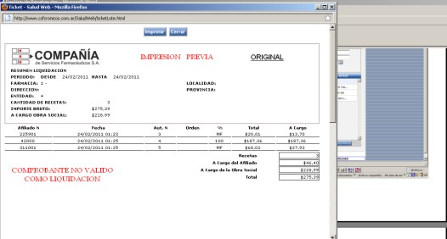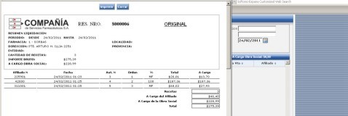 |  |  |  |  |  | @

Atención: Las recetas no procesadas electrónicamente (por ejemplo, Autorizaciones Especiales) deben liquidarse a través de la modalidad tradicional de planillas de Compañía (ver punto 12).

Presentación de Recetas no procesadas electrónicamente:
Todas las recetas de OSJERA no procesadas electrónicamente deben presentarse bajo un único plan “MIXTO”. Es decir sin separarlas por porcentaje de descuento.

El porcentaje de descuento aplicado a cada medicamento debe figurar en el ticket de venta o bien agregado junto a la prescripción en forma manuscrita.
En los resúmenes de liquidación y facturaciones se deben volcar los importes correspondientes identificando el plan como “MIXTO”.

El Cierre electrónico de Lotes SIEMPRE debe indicarse en el Resumen de Facturación general (planilla provista por COMPAÑÍA), que presenta su Farmacia, diferenciado del resto de las recetas sin validación on line.

Por lo tanto, en un mismo Resumen de Facturación debe figurar INDISPENSABLEMENTE:
- presentación ELECTRÓNICA de OSJERA (“Plan MIXTO VALIDACIÓN”)
- presentación MANUAL de OSJERA (“Plan MIXTO MANUAL”)

Atención de Consultas:
Sobre otros aspectos referidos a las normas de atención, comuníquese con el Departamento de Atención al Cliente de COMPAÑÍA al (011) 4136-9090 – Fax: (011) 4136-9001. E-mail: info@csf.com.ar, de Lunes a Viernes, de 8:30 a 18:30 horas.
Ante dificultades o consultas exclusivamente técnicas fuera de nuestro horario de atención, les solicitamos que envíe un correo electrónico a validaciones@csf.com.ar indicando en el titulo la palabra “Problema“ más el código de su Farmacia. |  |  |  |  |  | @

Muestra de Credenciales:
Reiteramos que TODOS los beneficiarios que presenten cualquiera de los siguientes comprobantes válidos DEBEN ESTAR INCLUIDOS EN EL LISTADO DE HABILITADOS VIGENTE (ver Punto 2.2)

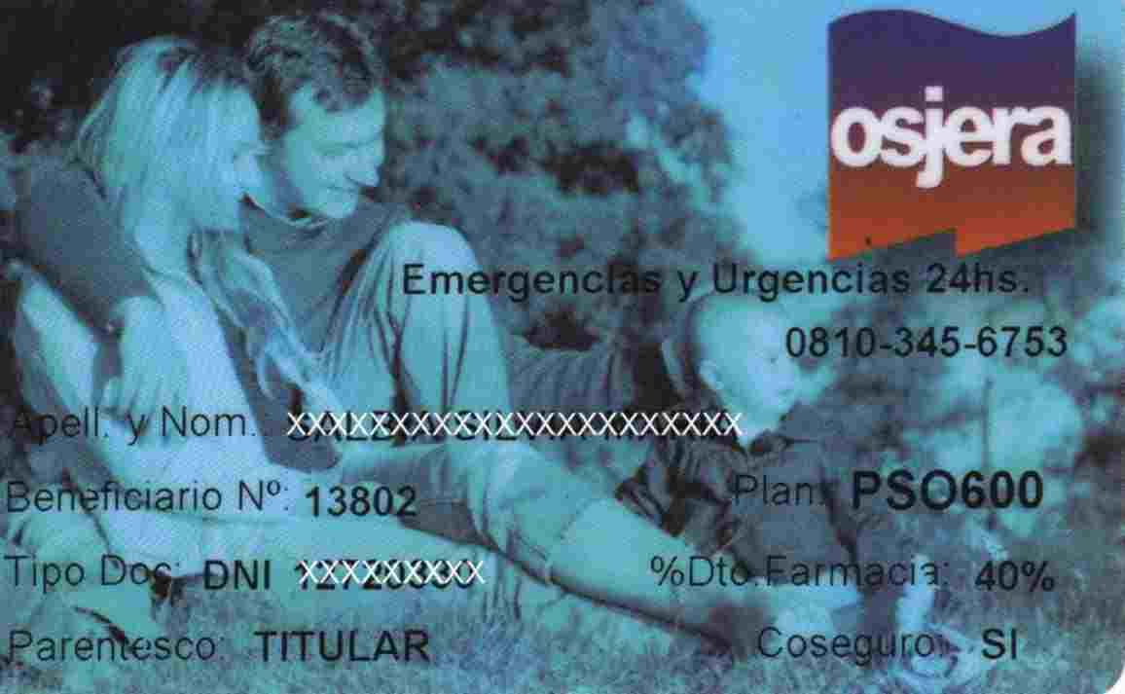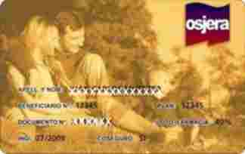

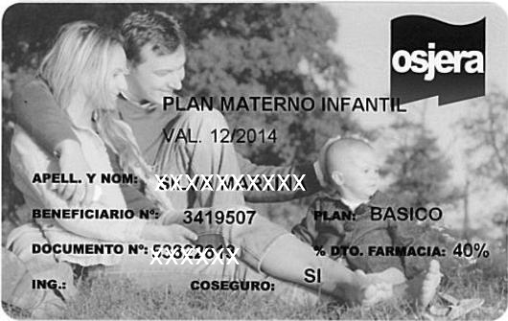
(Plan Materno Infantil)

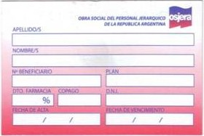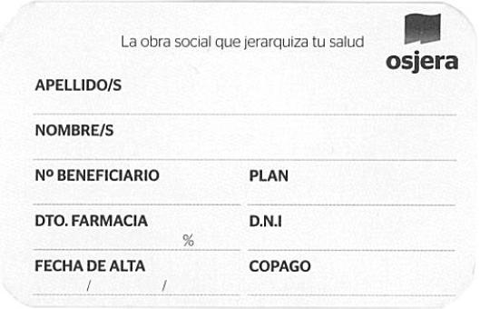

(Credenciales Provisorias)

Manual de Uso – Archivo de Beneficiarios:
Detallamos a continuación la información contenida en el Archivo de Beneficiarios Habilitados que se valida electrónicamente:

Columna | Cantidad de caracteres
NÚMERO DE BENEFICIARIO | 7 de 7
NOMBRE Y APELLIDO | 35 de 35
PLAN DESCRIPCIÓN | 20 de 20
PORCENTAJE | 2 de 2
INDICACIÓN PLAN = N o M (PMI Niño o Madre) | 1 de 1
VENCIMIENTO PLAN N | 6 de 6
INDICACIÓN PLAN = L (Lactante) | 1 de 1
VENCIMIENTO PLAN L | 6 de 6

Los datos antes mencionados se presentan separados por espacios en blanco, como en el siguiente ejemplo:

4659503 NIETO GABRIELA B PSO 700 50
4009904 NIETO GRACIELA BEATRIZ PSO 700 50
4659501 NIETO JORGE LUIS PSO 700 50
4659504 NIETO JORGE LUIS PSO 700 50
4278802 NIETO JULCA MARGARITA BASICO 40
4659505 NIETO THOMAS IGNACIO PSO 700 50 N 080711 L 081010
4116801 NIETO VICTOR BASICO 40
0627704 NIEVA ANA BELEN CATEGORIA 'B' 40
0627705 NIEVA AYLEN DE LOS MILAGROS CATEGORIA 'B' 40
0627703 NIEVA DANIA FERNANDA DEL VALLE CATEGORIA 'B' 40
3988001 NIEVA EDGARDO PSO 800 50

